czwartek, 30 lipca 2026
TI - dzienne. Ćwiczenia z fizyki

Ruch drgający, fale

1.
Rozważyć ciąg N ciężarków o masie m połączonych sprężynkami o stałej sprężystości k i długości l, każdy ciężarek znajduje się w położeniu równowagi:
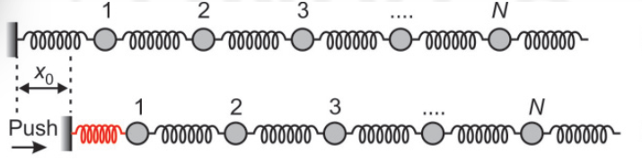
Co się stanie, gdy pierwszy ciężarek zostanie pchnięty?
Napisać równanie ruchu dla i-tego ciężarka, jako funkcję położeń sąsiadów.
Porównać z równaniem falowym. Ile wynosi prędkość takiego, spowodowanego pchnięciem, impulsu rozchodzącego się wzdłuż ciągu mas ze sprężynkami? (10p)

2*.
Napisać symulator ruchu ciężarków z zadania 1, za pomocą numerycznej metody różnic skończonych. (10p)

3.
Głębokość wody można mierzyć za pomocą sondy akustycznej (echosondy). Jaką głębokość ma morze, jeśli odstęp czasu między wysłaniem dźwięku a jego odbiorem wynosi 2,5 s? Odwrotność współczynnika ściśliwości wody wynosi 2,2 · 10⁹ N/m², a gęstość wody morskiej 1030 kg/m³. Jaka jest długość fali ultradźwiękowej o częstotliwości 40 kHz (w wodzie i powietrzu)? Dlaczego jako dźwięku echosondy używa się ultradźwięków, a nie infradźwięków? (5p)

4.
Korzystając z tożsamości trygonometrycznych, dodać do siebie fale biegnące w przeciwnych kierunkach i wskazać położenia węzłów i strzałek fali stojącej.
Jaką najmniejszą długość musi mieć piszczałka organowa, aby na jej otwartym końcu była strzałka drgań fali stojącej? (5p)

5.
Mosiężny pręt o grubości 1 cm i długości 20 cm, zamocowany pionowo w imadle, uderzono od góry młotkiem. Jaka jest podstawowa częstotliwość dźwięku? Jaka jest częstotliwość kolejnej harmonicznej? (5p)

Maciej Czapkiewicz,
C-1 p. 321, tel 617 2596
czapkiew@uci.agh.edu.pl
http://layer.uci.agh.edu.pl/~mczapkie/dydaktyka/TI1F

